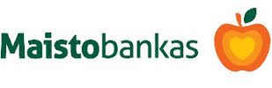
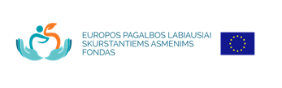

Panemunės seniūnijos gyventojams dėl 2018 m. lapkričio-gruodžio mėnesio maisto produktų ir higienos priemonių paketų dalinimo

Panemunės seniūnijos gyventojai kviečiami atsiimti paramą maisto produktais ir higienos priemonėmis iš Europos pagalbos labiausiai skurstantiems asmenims fondo programos Panemunės seniūnijoje (Vaidoto g. 115). Maisto paketai bus dalinami:

Lapkričio 28-29 d. 10-14 val.

Turėti asmens tapatybę patvirtinantį dokumentą.

